**LAPORAN KEGIATAN**

**PENGABDIAN KEPADA MASYARAKAT**

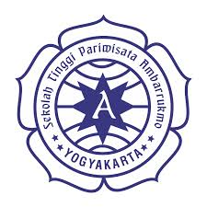

**Pelatihan Berwisata Asik Dengan Permainan Luar Ruangan dan Edukasi Herbal Bagi Anak Usia Lima Tahun Tk Islam Bakti Sukoharjo Di Outbound Istiqlal**

Disusun Oleh :

Aneke Rahmawati, S.Pd., M.Sc

NIDN. 0503069201

**SEKOLAH TINGGI PARIWISATA AMBARRUKMO**

**YOGYAKARTA**

**2025**

**DAFTAR ISI**

|  |  |  |  |
| --- | --- | --- | --- |
| HALAMAN JUDUL...................................................................…................... | | | i |
| DAFTAR ISI..............................................................................….................. | | | ii |
| DAFTAR LAMPIRAN.................................................................…................. | | | iii |
| KATA PENGANTAR...................................................................…................ | | | iv |
| **BAB I** | **PENDAHULUAN..............................................…....................……** | | **1** |
|  | 1.1. | Profil TK Bakti Islam Sukoharjo......................................…... | 1 |
|  | 1.2. | Profil Outbound Istiqlal..............................………………..... | 1 |
| **BAB II** | **PELAKSANAAN KEGIATAN...........................…..........................** | | **4** |
|  | 2.1. | Bentuk Kegiatan.............................................…................... | 4 |
|  | 2.2. | Sasaran........................................................................... | 6 |
|  | 2.3 | *Output* dan *Outcome........................................................* | 6 |
|  | 2.4. | Keberlanjutan Program..................................................... | 7 |
|  | 2.5. | Rekomendasi Rencana Tindak Lanjut................................ | 8 |
| **BAB III** | **PENUTUP.................................................................................** | | **9** |
|  | 3.1. | Kesimpulan..................................................................... | 9 |
|  | 3.2. | Saran................................................................................. | 9 |

**DAFTAR LAMPIRAN**

|  |  |
| --- | --- |
| Lampiran 1 : Surat Undangan dari TK Bakti Islam Sukoharjo......................... | 8 |
| Lampiran 2 : Surat Tugas Sekolah Tinggi Pariwisata Ambarrukmo................ | 9 |
| Lampiran 3 : Sertifikat dari TK Bakti Islam Sukoharjo..................................... | 10 |
| Lampiran 4 : Foto Dokumentasi...................................................................... | 11 |

**KATA PENGANTAR**

Puji dan Syukur kami panjatkan kepada Tuhan Yang Maha Esa yang telah melimpahkan Berkat dan Hidayah-Nya sehingga kegiatan pengabdian kepada masyarakat tentang “Pelatihan Berwisata Asik Dengan Permainan Luar Ruangan dan Edukasi Herbal Bagi Anak Usia Lima Tahun Tk Islam Bakti Sukoharjo Di Outbound Istiqlal”, dapat terlaksana dengan baik. Laporan akhir ini memuat laporan kegiatan pengabdian kepada masyarakat yang dilakukan secara mendiri sebagai salah satu perwujudan dari Tri Dharma Sekolah Tinggi Pariwisata Ambarrukmo Yogyakarta.

Rasa terimakasih penulis sampaikan kepada Ketua Sekolah Tinggi Pariwisata Ambarrukmo, **Dr. Suhendroyono, SH., MM., M.Par., CHE.,CGSP yang telah memberikan dukungan dan pengarahan dalam pelaksanaan pengabdian kepad masyarakat ini. Ucapan terimakasih juga penulis sampaikan kepada Ketua Yayasan TK Islam Bakti Sukoharjo, Hj. Endah Dwi Astuti, S.Ag., M.M yang telah memberikan ijin dan pendampingan atas pelaksanaan pelatihan kepada siswa TK Islam Bakti Sukoharjo. Serta kepada seluruh pihak yang telah membantu terlaksananya kegiatan pengabdian masyarakat yang tidak dapat penulis sebutkan satu persatu.**

**Penulis menyadari bahwa kegiatan pengabdian masyarakat ini masih jauh dari sempurna dan masih banyak kendala yang dijumpai di lapangan. Oleh karena itu, kegiatan-kegiatan sebagai tidak lanjut dari program ini diharapkan dapat memberikan manfaat yang dapat dirasakan oleh seluruh lapisan masyarakat. Demikian laporan ini disusun sebagai dari pertanggung jawaban hasil kegiatan yang telah dilaksanakan.**

**Yogyakarta, xx Februari 2025**

 **Pelaksana Kegiatan,**

**Aneke Rahmawati, S.Pd., M.Sc**

**BAB I**

**PENDAHULUAN**

Sekolah Tinggi Pariwisata Ambarrukmo (STIPRAM) Yogyakarta mengemban tugas Tri Dharma Perguruan Tinggi yang meliputi kegiatan pendidikan, pengajaran, penelitian dan pengabdian kepada masyarakat. salah satu program yang dilaksanakan dalam laporan ini adalah program pengabdian kepada masyarakat dengan judul kegiatan pelatihan Outbound Asik dengan kegiatan luar ruangan dengan berbagai permainan bagi anak usia lima tahun tk islam bakti sukoharjo di Outbound Istiqlal.

* 1. **Profil TK Bakti Islam Sukoharjo**

TK Bakti Islam Sukoharjo atau sering disebut sebagai TK Bakti Menuran beralamat di Krangan RT. 03 Rw. 09, Menuran Kecamatan Baki, Kabupaten Sukoharjo, Jawa Tengah. TK Bakti Islam Sukoharjo berstatus sebagai sekolah Swasta berakreditasi A dibawah naungan Yayasan Pendidkan Bakti Wanita Islam (YPBWI) Indonesia yang bercabang di Kabupaten Sukoharjo.

TK Bakti Islam Sukoharjo memiliki 2 kelas utama, 1 laboratorium dan 1 ruang perpustakaan, 2 kamar mandi dan arena bermain diluar kelas. Pada tahun Pelajaran 2023/2024 TK Bakti Islam memiliki 28 Siswa yang berusia 4 hingga 5 tahun dengan jumlah 16 siswa perempuan dan 12 siswa laki-laki. Jadwal pelajaran dimulai dari jam 07.00 wib hingga 12.00 wib.

Agenda rutin tahunan TK Bakti Islam Sukoharjo yaitu beriwisata bersama siswa dan wali murid ke destinasi wisata Solo raya. TK Bakti Islam Sukoharjo juga memiliki program menabung bersama setiap hari sebesar Rp. 1000,- setiap siswa. Setelah dua tahun, tabungan digunakan untuk berwisata bersama, sehingga tidak lagi membebankan wali murid untuk membayar biaya wisata.

**1.2 Profil Outbound Istiqlal**

Outbound Istiqlal, yang juga dikenal sebagai Outbound Muslim, didirikan pada tahun 2016 dan menempati area seluas 4.000 m² di Kecamatan Baki, Kabupaten Sukoharjo. Tempat ini dimiliki oleh Pondok Yatim Yayasan Amal Bakti “Sudjono & Taruno,” sebuah lembaga sosial dan pendidikan yang didirikan oleh Bapak H. Suyatno pada tahun 2008. Outbound Istiqlal merupakan salah satu bentuk pengembangan usaha yang masih berjalan hingga saat ini, bersamaan dengan usaha lainnya seperti produksi jamu dan budidaya tanaman. Keberadaan outbound ini tidak hanya bertujuan sebagai sarana rekreasi, tetapi juga sebagai media edukasi dan pembinaan karakter bagi anak-anak serta kelompok peserta lainnya.

Beragam wahana permainan tersedia di Outbound Istiqlal, dengan konsep sederhana namun tetap menantang dan mendidik. Banyak permainan dibuat dari bahan-bahan seperti ban mobil dan truk besar, yang digunakan untuk wahana rintangan di atas kolam. Ban-ban ini dijejer sepanjang kolam dan diikat dengan tali, dilengkapi dengan papan sebagai lantai pijakan. Ketika anak-anak melompat di atasnya, ban akan bergoyang, sehingga dibutuhkan keseimbangan yang baik untuk melewati rintangan ini. Selain itu, terdapat berbagai permainan lain yang dibuat dari tali dan bambu, seperti jembatan setapak tali, jembatan dua tali, serta dinding panjat tali. Secara keseluruhan, Outbound Istiqlal menyediakan sekitar 30 permainan menantang yang dirancang untuk melatih ketangkasan, keberanian, dan kerja sama tim.

Outbound Istiqlal terbuka untuk umum dan diperuntukkan bagi anak-anak dari berbagai jenjang pendidikan, mulai dari PAUD, TK, SD, hingga anak-anak TPA dari berbagai daerah. Dengan biaya masuk sebesar Rp 15.000 per anak, peserta dapat menikmati sekitar 30 permainan tantangan yang seru dan mendidik, serta mendapatkan kesempatan untuk bermain air di kolam renang. Selain wahana permainan, outbound ini juga menghadirkan berbagai kegiatan tambahan yang menarik, dirancang untuk memberikan pengalaman edukatif sekaligus menyenangkan bagi anak-anak.

Salah satu daya tarik unik dari Outbound Istiqlal adalah kewajiban minum jamu sebelum memulai permainan. Kegiatan ini disambut baik oleh guru dan orang tua, karena membantu membiasakan anak-anak untuk mengonsumsi minuman herbal yang bermanfaat bagi kesehatan. Selain itu, tersedia aktivitas menangkap ikan, di mana anak-anak dapat membawa pulang ikan hasil tangkapannya. Ada juga latihan menanam tanaman dalam pot kecil, yang memungkinkan anak-anak membawa hasil tanamannya sebagai kenang-kenangan. Tak hanya itu, outbound ini juga menyediakan latihan manasik haji bagi anak-anak, yang menjadi daya tarik tersendiri, terutama bagi para guru dan orang tua yang ingin mengenalkan nilai-nilai keislaman sejak dini.

**BAB II**

**PELAKSANAAN KEGIATAN**

**2.1 Bentuk Kegiatan**

Kegiatan Pegabdian kepada masyarakat yang bekerja sama dengan TK Bakti Islam Sukoharjo dilaksanakan pada hari Kamis, 30 Januari 2025 bertempat di Outbound Istiqlal, Kec. Baki, Kab. Sukoharjo. Kegiatan ini sebelumnya telah dirancang selama 2 bulan bersama Kepala Sekolah dan koordinator sekolah mengenai langkah-langkah pelaksanaan kegiatan pelatihan berwisata di Outbound Istiqlal. Kegiatan pelatihan berwisata asik dengan kegiatan outbound, atau permainan di luar ruangan dengan beberapa wahana permainan bagi anak usia lima tahun tk islam bakti sukoharjo di Outbound Istiqlal dilakukan melalui tahapan sebagai berikut:

1. Persiapan kegiatan meliputi :
2. Kegiatan survei tempat pengabdian masyarakat yaitu di TK Bakti Islam Sukoharjo.
3. Permohonan ijin kegiatan pengabdian masyarakat kepada Kepala Sekolah serta Ketua yayasan TK Bakti Islam Sukoharjo.
4. Pengurusan administrasi.
5. Persiapan materi, alat dan bahan.
6. Pendekatan dengan wali murid & siswa.
7. Survei lokasi tujuan pengabdian masyarakat di Outbound Istiqlal.
8. Pelatihan dan penyuluhan kepada Kepala Sekolah, staff berserta Wali Murid dan siswa TK Bakti Islam Sukoharjo secara teoritis pada hari Senin, 27 Januari 2025 dengan tujuan menjelaskan tahapan dan prosedur pelaksaan di lapangan, sekaligus sesi tanya jawab ringan.
9. Persiapan untuk melakukan kegiatan langsung berwisata dengan siswa TK Bakti Islam Sukoharjo ke Outbound Istiqlal.
10. Kegiatan pelaksanaan meliputi

Kegiatan berwisata dilaksanakan di Outbound Istiqlal bersama siswa TK Islam Bakti Sukoharjo pada hari Kamis, 30 Januari 2025

|  |  |
| --- | --- |
| Waktu | Kegiatan |
| 07.00-07.10 | Kumpul di TK Bakti Islam Sukoharjo |
| 07.10-07.15 | Briefing dan doa bersama |
| 07.15-07.45 | Berangkat menuju Outbound Istiqlal menggunakan mini Bus |
| 07.45-08.00 | Sampai dilokasi dan pengkodisian peserta |
| 08.00-11.00 | Penyuluhan dan pemberian materi sekaligus praktek dilapangan secara langsung, bagaimana peserta melakukan kegiatan dan permainan luar ruangan sebagai berikut:   1. Edukasi Herbal: Minum Jamu dan Mengenal Tanaman Obat. Sebelum bermain, anak-anak diberikan segelas jamu sebagai bagian dari edukasi kesehatan tradisional. Setelah itu, mereka diajak untuk mengenal berbagai jenis tanaman obat, seperti jahe, kunyit, dan temulawak. Anak-anak kemudian mempraktikkan cara menanam tanaman dalam pot kecil dan membawa hasil tanamannya saat pulang.   2. Petualangan Seimbang di Wahana Outbound Anak-anak diajak untuk menguji keseimbangan dan keberanian mereka dengan berbagai permainan menantang, seperti rintangan ban di atas kolam, jembatan setapak tali, dan dinding panjat tali. Setiap peserta didorong untuk bekerja sama dalam menyelesaikan tantangan, melatih ketangkasan fisik serta keberanian mereka.  3. Petualangan Alam: Menangkap Ikan dan Memahami Ekosistem: Anak-anak diberikan kesempatan untuk menangkap ikan di kolam, di mana mereka belajar tentang habitat dan cara merawat ikan. Mereka juga diajarkan tentang pentingnya menjaga keseimbangan ekosistem dan kebersihan lingkungan perairan. Ikan yang berhasil ditangkap boleh dibawa pulang sebagai pengalaman seru dan edukatif. |
| 11.00-11.30 | Bersantai dan acara bebas, berfoto-foto. |
| 11.30-12.00 | Ishoma, serta makan bersama. |
| 12.00 | Penutupan dan mengakhiri kegiatan . |

Keempat rangkaian kegiatan ini tidak hanya menghibur tetapi juga memberikan manfaat edukatif bagi anak-anak dalam berbagai aspek, mulai dari keterampilan motorik, pemahaman lingkungan, hingga nilai-nilai budaya dan agama.

3. Penutupan

1. Pemberian hadiah kepada siswa TK Bakti Islam Sukoharjo berupa jamu, makanan ringan, serta tanaman herbal.
2. Pemberian kenang-kenangan kepada Kepala TK dan Staff
3. Foto bersama dengan peserta
4. Berpamitan dengan Kepala Sekolah, staff, wali murid dan siswa TK Bakti Islam Sukoharjo
5. Pembuatan laporan kegiatan pengabdian masyarakat.

**2.2 Sasaran**

Kegiatan outbound edukatif dan petualangan bagi anak-anak TK Islam Bakti Sukoharjo di Outbound Istiqlal ditujukan kepada siswa TK Islam Bakti Sukoharjo dengan jumlah sebanyak 28 siswa. Kegiatan ini bertujuan untuk melatih keterampilan motorik, keberanian, serta meningkatkan pengalaman belajar melalui permainan outbound, edukasi herbal, dan aktivitas menangkap ikan.

**2.3 Output dan Outcome**

Output yang didapat dari kegiatan di Outbound Istiqlal di antaranya adalah:

1. Siswa/siswi mendapatkan pengalaman langsung dalam berbagai aktivitas edukatif, seperti bermain di wahana outbound, menangkap ikan, dan menanam tanaman.
2. Dari hasil kegiatan, siswa/siswi lebih berani dalam menghadapi tantangan permainan outbound, seperti menyeberangi jembatan tali, melompati ban di atas kolam, dan memanjat dinding tali.
3. Siswa/siswi terbiasa dan lebih menyukai minum jamu sebagai bagian dari edukasi kesehatan tradisional.
4. Siswa/siswi puas dengan seluruh rangkaian kegiatan, merasa senang, dan mendapatkan pengalaman baru yang bermanfaat bagi perkembangan keterampilan dan keberanian mereka.

Outcome yang didapatkan dari kegiatan di Outbound Istiqlal di antaranya adalah:

1. Dengan adanya program outbound edukatif di Outbound Istiqlal, diharapkan siswa/siswi dapat mengenal dan memahami pentingnya keberanian, keseimbangan, serta kerja sama dalam menghadapi tantangan melalui berbagai permainan outbound.
2. Diharapkan kegiatan ini dapat meningkatkan keberanian, kemandirian, serta ketangkasan siswa/siswi dalam menyelesaikan tantangan permainan yang mengasah keterampilan motorik mereka.
3. Diharapkan siswa/siswi terbiasa dan lebih menghargai budaya hidup sehat dengan mengonsumsi jamu serta memahami manfaat tanaman obat melalui praktik menanam tanaman dalam pot kecil.
4. Outbound Istiqlal semakin dikenal sebagai destinasi wisata edukatif yang menggabungkan konsep petualangan, pembelajaran interaktif, dan pengenalan nilai-nilai budaya serta keagamaan bagi anak-anak usia dini.
5. Sekolah Tinggi Pariwisata Ambarrukmo Yogyakarta semakin dikenal sebagai intitusi pariwisata yang mengedepankan berwisata menyenagkan khususnya untuk anak usia dini.

**2.4 Keberlanjutan Program**

Kegiatan Berwisata Asik di Outbound Istiqlal terlaksana dengan baik, bahkan para peserta terlihat antusias dan menikmati seluruh rangkaian aktivitas, seperti permainan outbound, edukasi herbal, menangkap ikan, dan simulasi manasik haji. Para peserta berharap kegiatan ini dapat terus berlanjut dengan tambahan pelatihan lain yang relevan, terutama yang berkaitan dengan wisata edukatif bagi anak usia dini. Kepala Sekolah beserta staf juga mengharapkan adanya program berkelanjutan yang dapat memberikan pengalaman belajar yang lebih luas bagi siswa/siswi, sehingga mereka terus mendapatkan manfaat dari kegiatan edukatif dan petualangan di Outbound Istiqlal.

**2.5 Rekomendasi Rencana Tindak Lanjut**

1. Kegiatan Berwisata Asik di Outbound Istiqlal dapat dilaksanakan secara berulang untuk terus meningkatkan keberanian, keterampilan motorik, dan pemahaman siswa/siswi mengenai wisata edukatif, terutama yang berfokus pada wisata ramah anak usia dini.

2. Diadakannya kerja sama dengan instansi atau ahli di bidang edukasi kesehatan tradisional dan pengembangan keterampilan motorik anak, sehingga terdapat dua narasumber utama yang memberikan wawasan terkait manfaat konsumsi jamu serta pentingnya aktivitas fisik dalam permainan outbound bagi anak-anak.

**BAB III**

**PENUTUP**

**3.1 Kesimpulan**

1. Kegiatan pengabdian masyarakat dengan tema Berwisata Asik di Outbound Istiqlal telah terlaksana dengan baik dan mendapat respons positif dari peserta.
2. Kegiatan Berwisata Asik ini mampu meningkatkan antusiasme, keberanian, serta keterampilan motorik anak usia dini melalui berbagai permainan outbound, edukasi herbal, aktivitas menangkap ikan, dan simulasi manasik haji. Selain itu, kegiatan ini juga membantu menanamkan kebiasaan hidup sehat dan nilai-nilai edukatif yang bermanfaat bagi perkembangan anak.

**3.2 Saran**

1. Kegiatan Berwisata Asik di Outbound Istiqlal diharapkan dapat dilakukan secara rutin untuk terus memberikan pengalaman edukatif dan petualangan yang bermanfaat bagi anak-anak usia dini. Kegiatan ini dapat dilaksanakan dengan peserta dan lokasi yang sama atau diperluas ke kelompok dan institusi lain agar lebih banyak anak dapat merasakan manfaatnya.

**Lampiran 1. Surat Undangan dari TK Bakti Islam Sukoharjo**

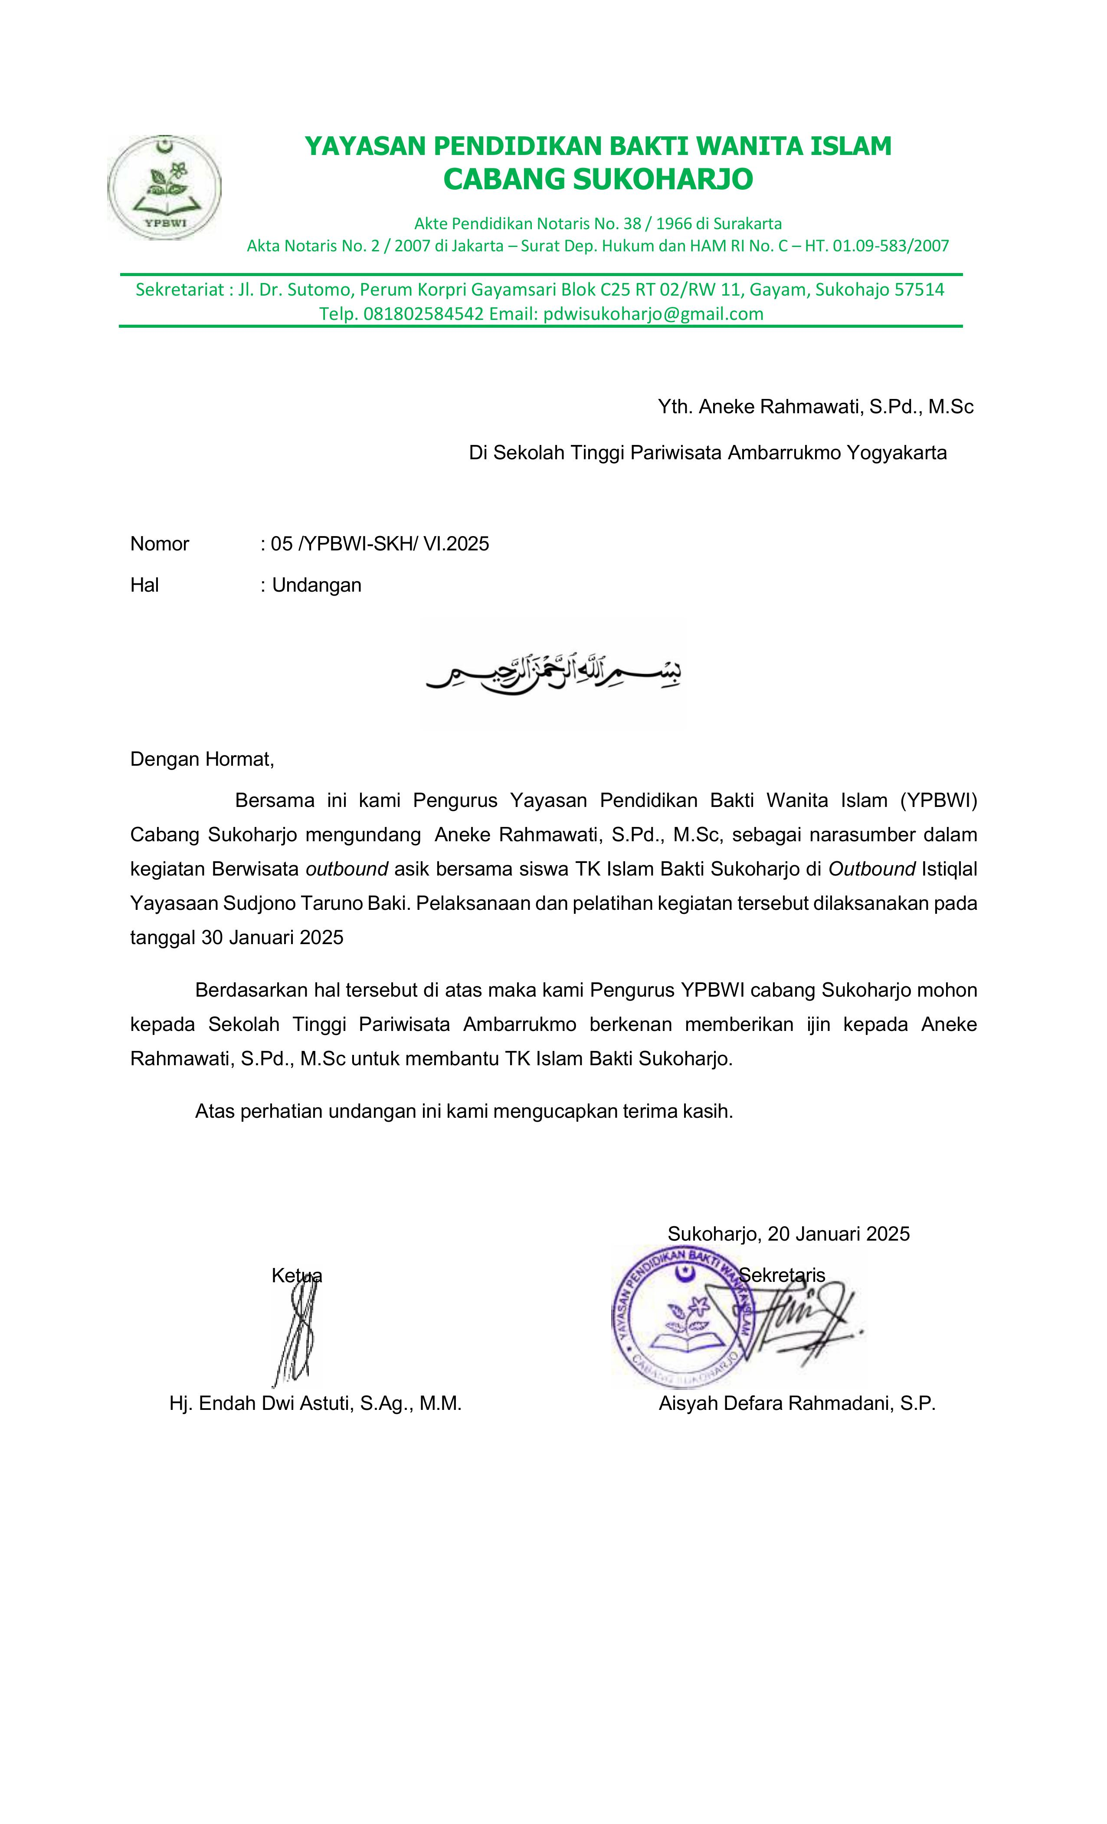

**Lampiran 2. Surat Tugas Sekolah Tinggi Pariwisata Ambarrukmo**

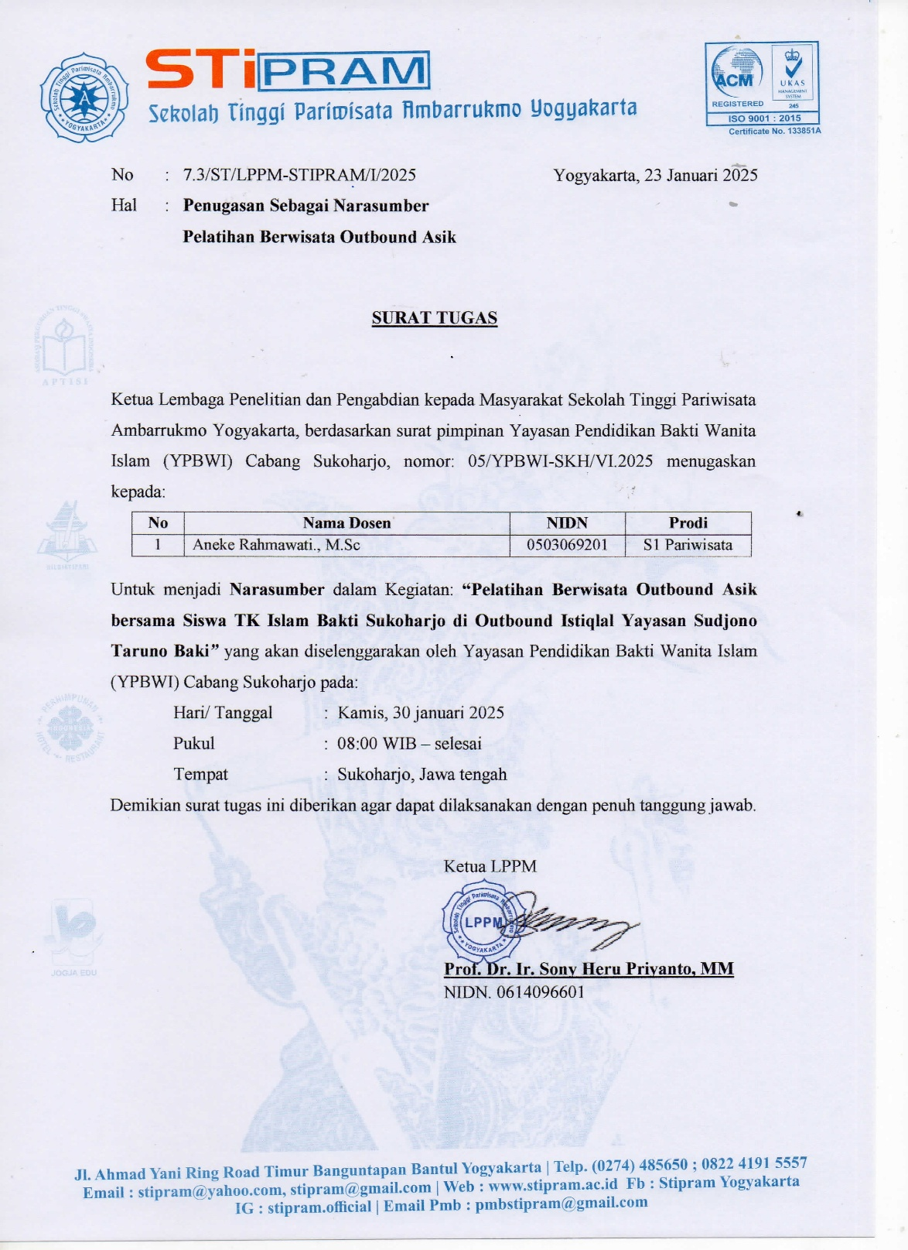

**Lampiran 3. Sertifikat dari TK Islam Bakti Sukoharjo**

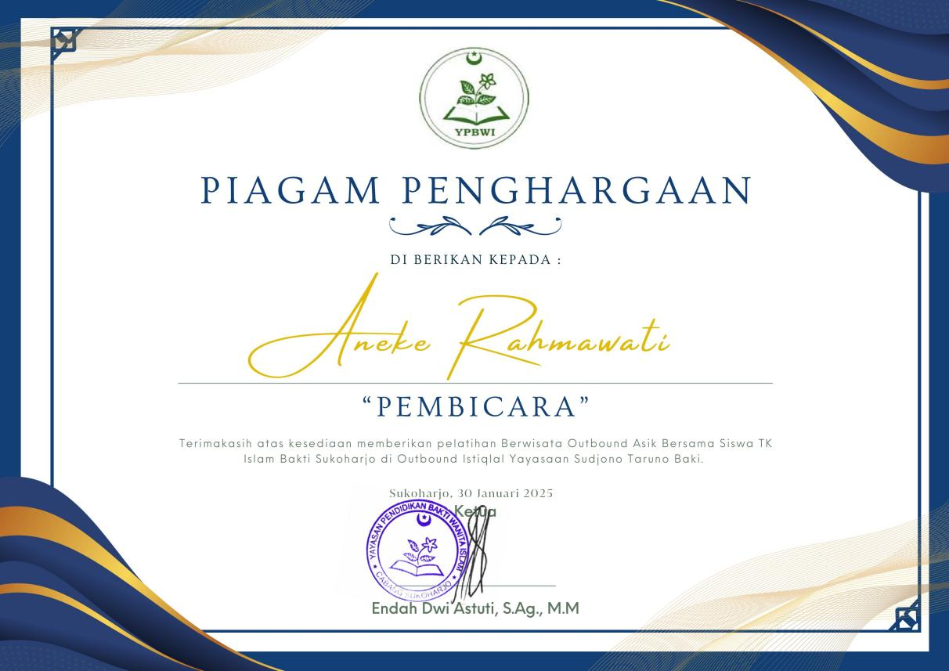

**Lampiran 4. Foto Dokumentasi**

|  |  |
| --- | --- |
|  |  |

|  |
| --- |
|  |